***ПАМЯТКА*** 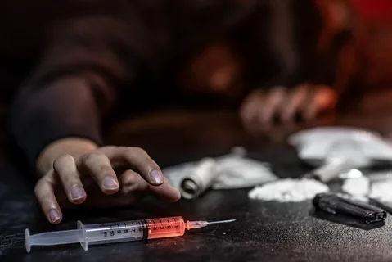

***“признаки наркотического опьянения”***

***Согласно Всемирной организации здравоохранения, -****наркотик [narcotic]- Химический агент, вызывающий ступор, кому или нечувствительность к боли.*

***1.*** внешний вид и поведение напоминают состояние алкогольного опьянения, но отсутствует запах алкоголя изо рта;

-изменение настроения, не соответствующее данной ситуации (беспричинное веселье, смешливость, злобность и т.п.);

-изменение двигательной активности (избыточность движений, либо расслабленность, стремление к покою);

-нарушение координации движений (размашистость, неточность движений, неустойчивость при ходьбе, особенно при закрытых глазах).

***2.*** необычная сонливость, возможная в любое время суток;

-замедленная («*растянутая*») речь, своеобразное «*отставание»* от темы и направления разговора; назойливость, «застреваемость», склонность много раз повторять одно и то же;

-состояние «погруженности в себя» (человек производит впечатление постоянной задумчивости); стремление к уединению в тишине и темноте, несмотря на время суток;

-снижение порога болевой чувствительности.

***3.*** своеобразный блеск глаз («*стеклянный взгляд*»); расширение зрачков; покраснение лица, особенно верхних век; жажда, повышение аппетита; учащение пульса (чаще 80 уд./мин) и дыхания.

- бледность лица; сухие губы; урежение пульса (реже 60 уд./мин).

узкий зрачок, не реагирующий на изменение освещения;

***Летучие вещества***: «химический» запах от человека; возбужденность либо заторможенность; покраснение кожи лица, красная кайма раздражения вокруг рта; расширение зрачков, выраженный блеск глаз; шаткость походки с нарушенной координацией движений; дрожание рук, иногда головы.

***В Н И М А Н И Е !!!***

При выявлении признаков наркотического опьянения ***следует обращать* внимание на**  следы инъекций на руках, наличие у студентов каких-либо таблеток, ампул, шприцев, пустых упаковок от лекарств, различных технических жидкостей с резким запахом, смолистых веществ (в том числе в виде скатанных шариков), измельченной травы, папирос с необычным сладковатым запахом, стремление к покрасочным работам, склонность к уединению, особенно в вечернее время.

***Психолог УЗ “Городокская ЦРБ” Судакова Л.А***. (***Тел. для обращений***: ***+375333476057)***